**KEY & EXPLANATION – DAY 9**

Practice 1 (File 9.1)

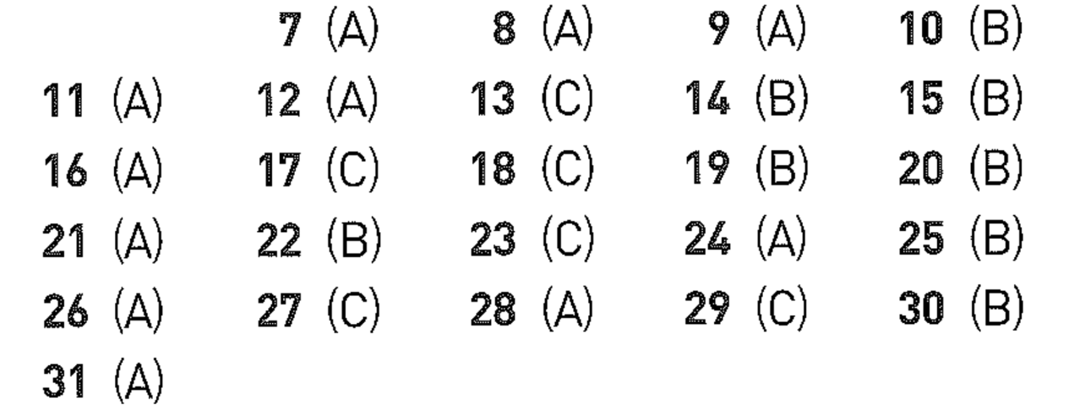

|  |  |
| --- | --- |
|  |  |
|  |  |
|  |  |
|  |  |
|  |  |
|  |  |
|  |  |
|  |  |
|  |  |
|  |  |
|  |  |
|  |  |

Practice 2

|  |  |
| --- | --- |
| 1C. Chia động từ  Dấu hiệu 1: trạng từ thời gian “last week” => quá khứ đơn  Phân vân A và C  Dấu hiệu 3: câu chủ động / bị động  Sau động từ cần điền không có tân ngữ   * Bị động (C) | 2C. Chia động từ  Trong câu đã có động từ chính và câu yêu cầu chia một động từ phụ phía sau  S + V + to V (Air pollution + has to + V)  Với to V sẽ có 2 dạng: chủ động / bị động  V + to V (chủ động)  V + to be VPII (bị động  Dấu hiệu 3: câu chủ động / bị động  Sau động từ cần điền không có tân ngữ   * Bị động (C) |
| 3C. Lặp câu 2 | 4D. Chia động từ  Dấu hiệu 3: câu chủ động / bị động  Phía sau từ cần điền không có tân ngữ   * Bị động (have been invited) |
| 5D. Chia động từ  Dấu hiệu 3: Chủ động / bị động  Sau động từ cần điền không có tân ngữ   * Bị động (was surprised) | 6B. Chia động từ  Dấu hiệu 3: Chủ động / bị động  Sau động từ cần điền không có tân ngữ   * Bị động (will be delivered) |
| 7D. Chia động từ  Dấu hiệu 3: Chủ động / bị động  Sau động từ cần điền không có tân ngữ   * Bị động (has been entered) | 8C. Chia động từ  Dấu hiệu 3: Sau động từ cần điền không có tân ngữ   * Bị động (will be held) |
| 9B. Chia động từ  Chú ý: “give” là động từ đi với 2 tân ngữ  2 tân ngữ = chủ động  1 tân ngữ = bị động  Sau động từ “given” có một tân ngữ là “an update” => Bị động (was given) | 10C. Chia động từ  Công thức cố định:  S + had VPII before S + Ved   * Chọn thì quá khứ hoàn thành hoặc quá khứ hoàn thành tiếp diễn   Chú ý: “wait” là nội động từ => chỉ có dạng chủ động (had been waiting) |
| 11C. Chia động từ  Chú ý: “offer” là động từ 2 tân ngữ  2 tân ngữ = chủ động  1 tân ngữ = bị động  Sau động từ cần điền có một tân ngữ “a job position” => Bị động (has been offered) | 12C. Chia động từ  Trong câu đã có chủ ngữ và động từ chính (All the employees + are encouraged)  Nếu đã có động từ chính, các bạn sẽ chia động từ phụ (to V)  Chọn C (lưu ý nếu sau động từ phụ không có tân ngữ, các bạn chọn “to be VPII” |
| 13C. Chia động từ  Dấu hiệu 3: Chủ động / bị động  Sau động từ cần điền không có tân ngữ   * Bị động (were advised) | 14D. Chia động từ  Dấu hiệu 3: Chủ động / bị động  Sau động từ cần điền không có tân ngữ  Bị động (has been hired) |
| 15B. Chia động từ  Dấu hiệu 3: Chủ động / bị động  Sau động từ cần điền không có tân ngữ  Bị động (must be received) | 16B. Chia động từ  Lưu ý: “Disappear” là nội động từ => Chỉ ở dạng chủ động  Chọn B (have disappeared) |
| 17D. Chia động từ  Trước từ cần điền đã có sẵn cấu trúc bị động của thì HTTD (are being …)  Mà “are being + VPII)  Chọn D | 18C. Chia động từ  Cấu trúc thì tương lai gần, các bạn nhớ thì nào cũng có 2 dạng: chủ động & bị động:  Chủ động: be going to Vnguyên thể  Bị động: be going to be VPII  Dấu hiệu 3: sau từ cần điền không có tân ngữ   * Bị động (is going to BE HELD) |
| 19B. Chia động từ  Dấu hiệu 1: trạng từ thời gian “for more than two decades” => HTHT hoặc HTHT tiếp diễn  Chọn B (has been repairing) | 20C. Chia động từ  Lưu ý: “specialize” là nội động từ => chỉ có dạng chủ động  Chọn C vì C là đáp án duy nhất ở dạng chủ động (specializes) |

Practice 3

|  |  |
| --- | --- |
| 147D | *Câu hỏi: Điều gì gợi ý về bà Swansone?*  Dẫn chứng: Dòng 2 (Membership type: 12 months)  Bà ấy đăng ký thẻ hội viên 12 tháng (1 năm)  Vậy nên D. Bà ấy đã đăng ký hợp đồng 1 năm là chính xác |
| 148A | *Câu hỏi: Tại sao bà Swansone được yêu cầu nộp một lá thư?*  Dẫn chứng: Dòng 3-4 (If for any reason you need to discontinue you membership before the 12-month contract period has expired, you must write a letter)  Nếu vì bất cứ lý do nào bạn cần dừng thẻ hội viên trước khi thời hạn hợp đồng 12 tháng kết thúc, bạn phải viết một lá thư  Chọn A. Để hủy thẻ hội viên của bà ấy (Từ đồng nghĩa: discontinue = cancel) |

**HOMEWORK**

Exercise 1 (File 9.2)

|  |  |
| --- | --- |
| 1A |  |
| 2A |  |
| 3D |  |
| 4C |  |
| 5B |  |
| 6D |  |

Exercise 2 (File 9.3)

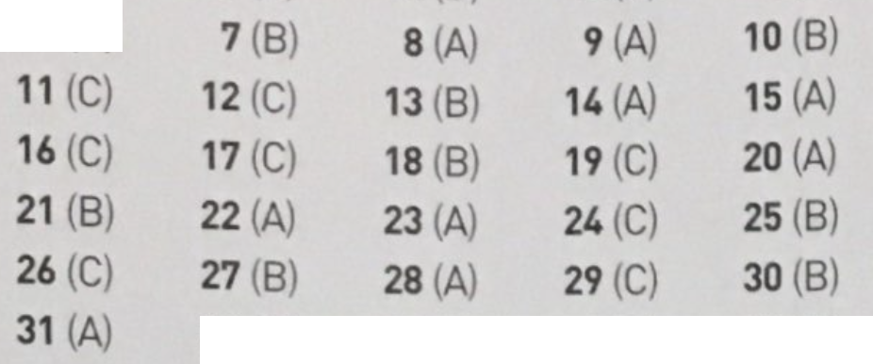

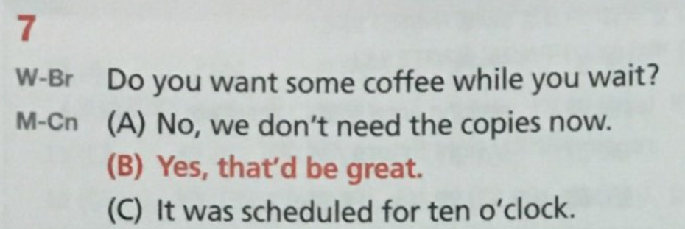

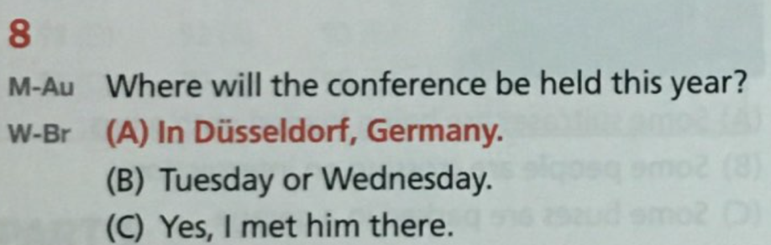

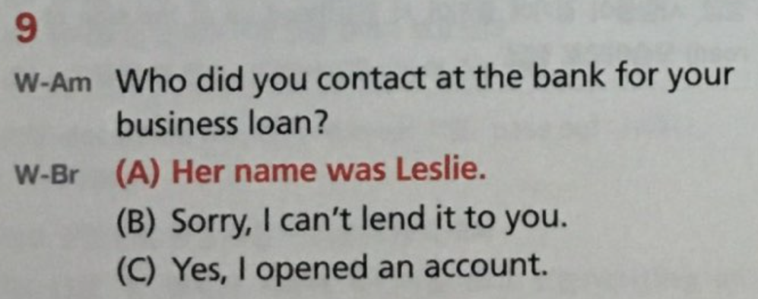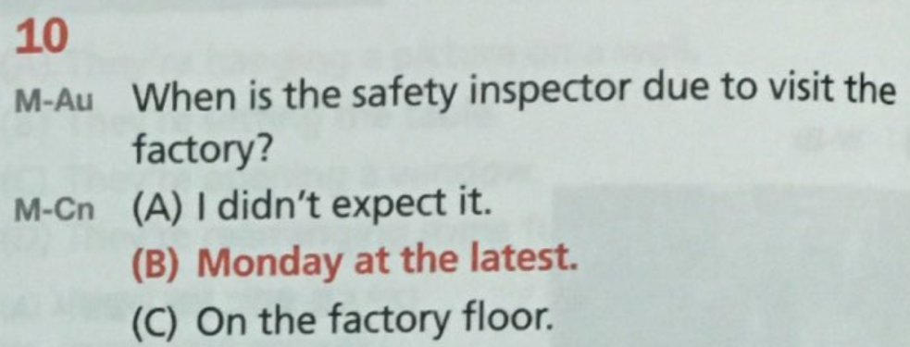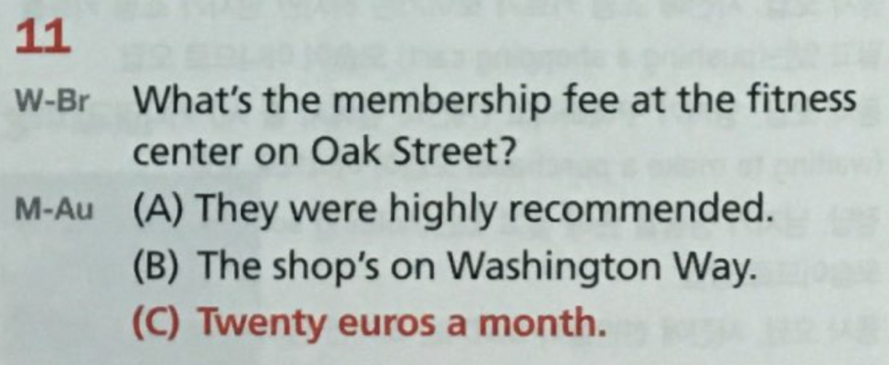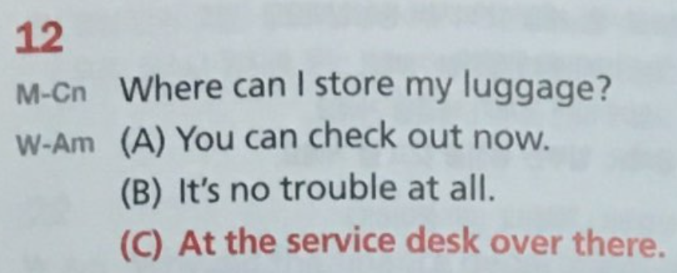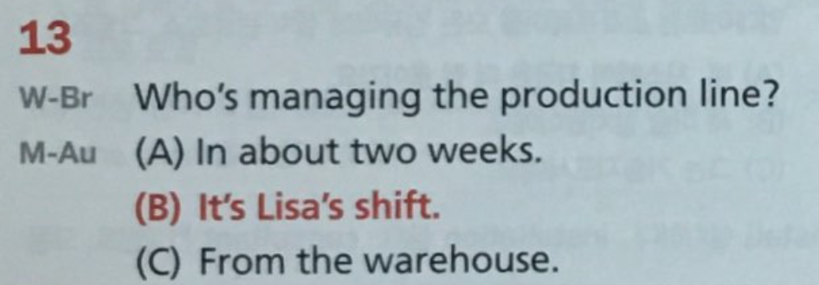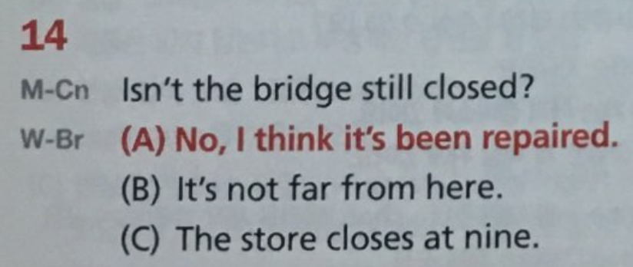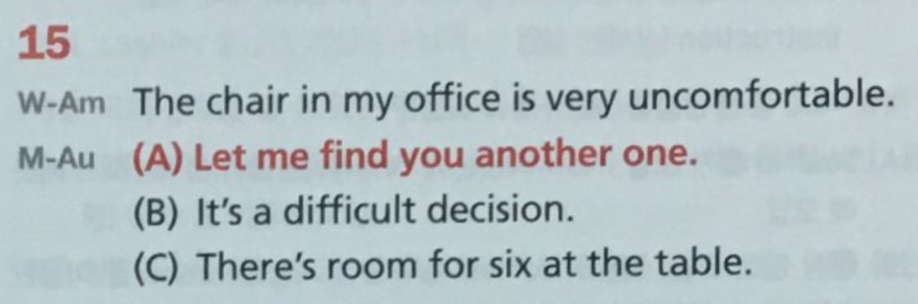

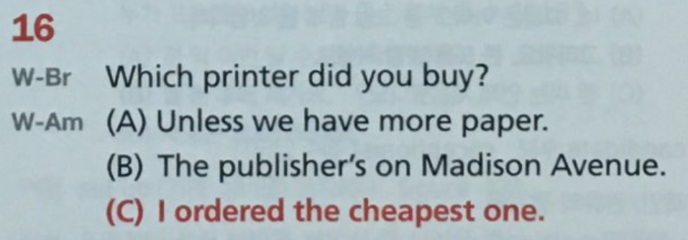

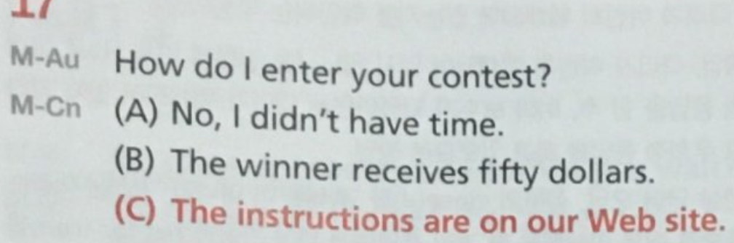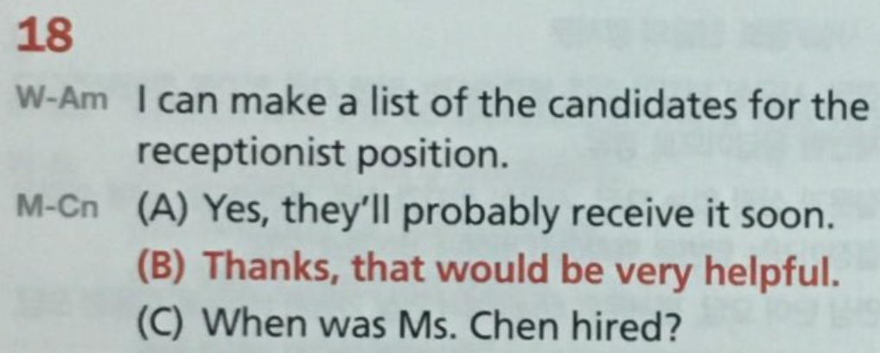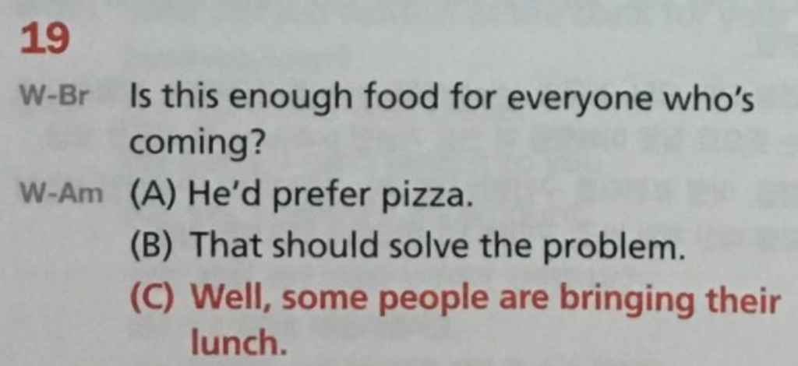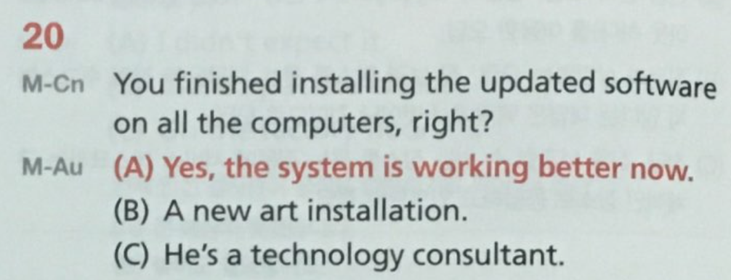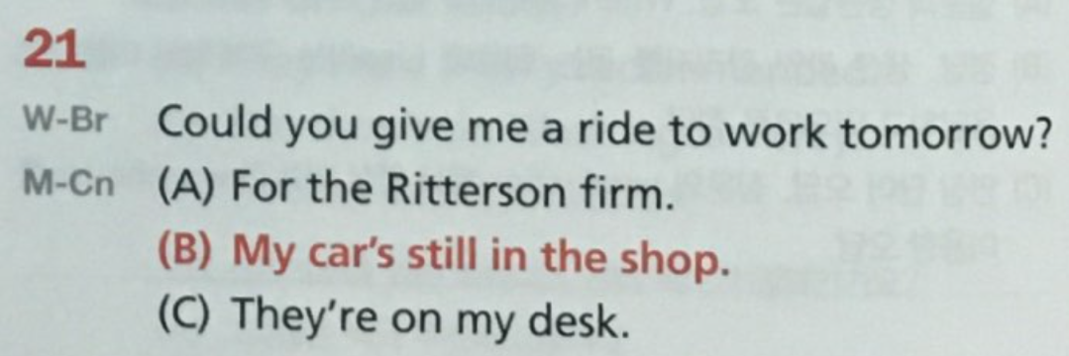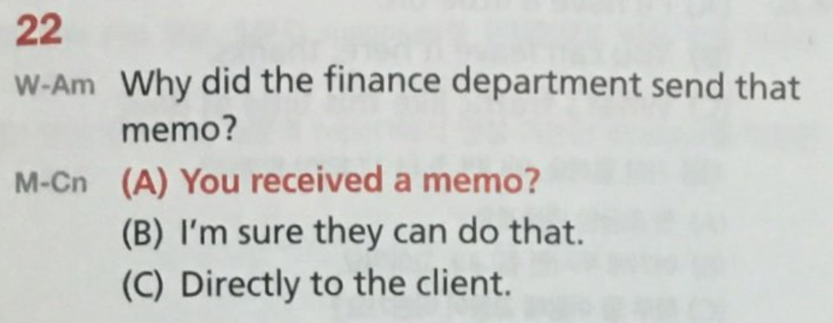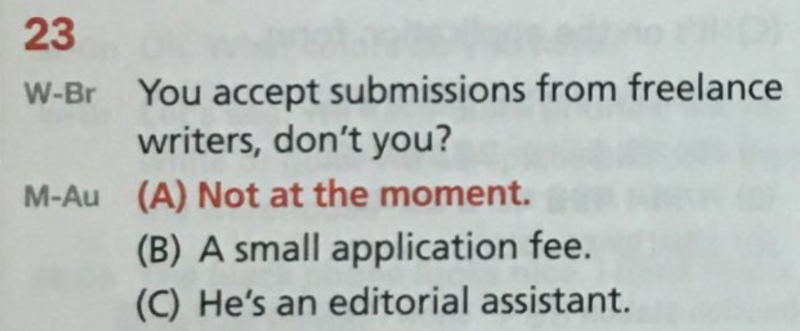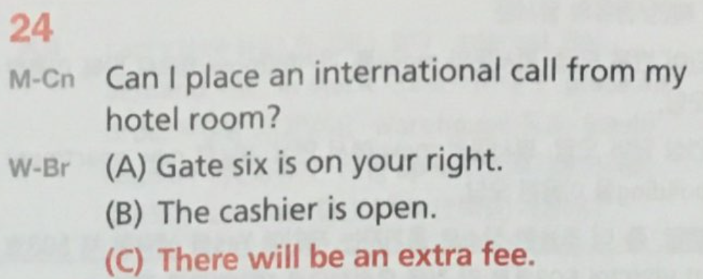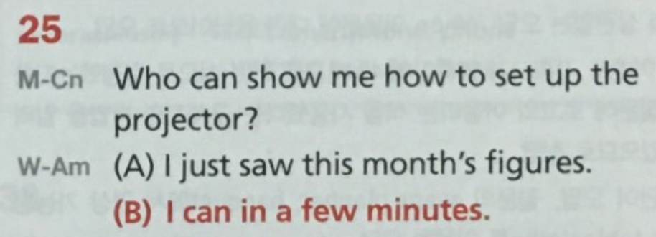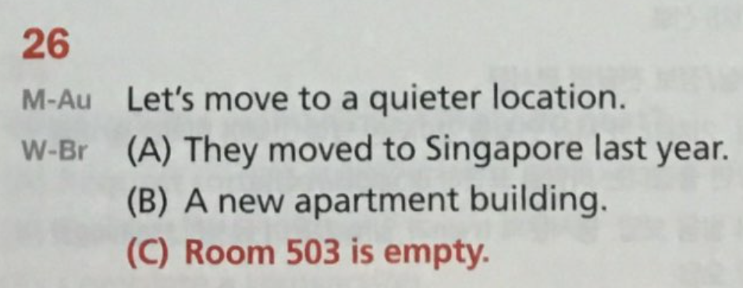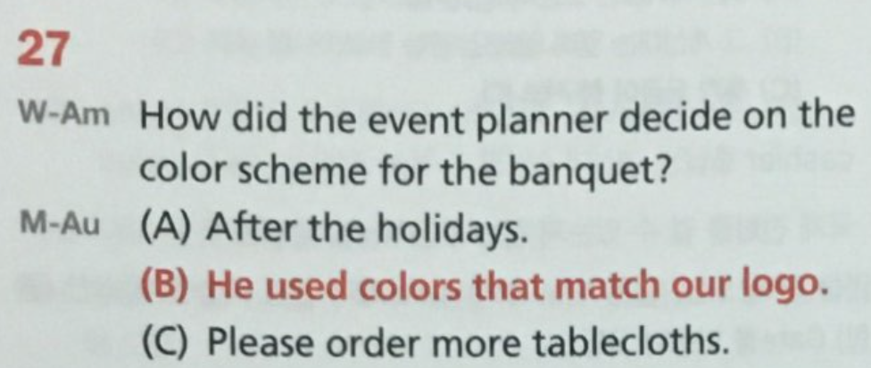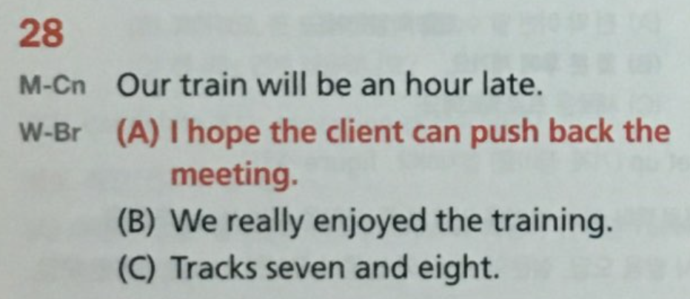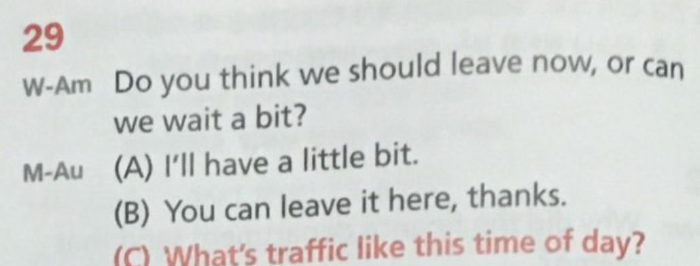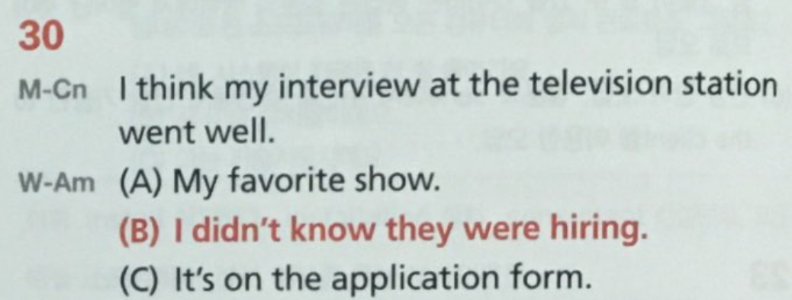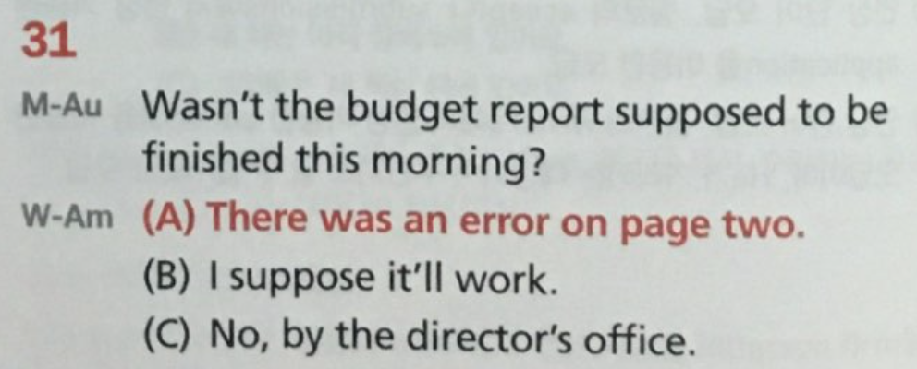

Exercise 3 (30 câu)

|  |  |
| --- | --- |
| 1B. Chia động từ  Dấu hiệu 1: động từ khác trong câu “indicated” , “had suffered” => quá khứ  Phân vân B và D  Dấu hiệu 3: Chủ động / bị động  Sau động từ cần điền có tân ngữ “a week” => Câu chủ động (would take) | 2C. Chia động từ  Dấu hiệu 1: động từ khác trong câu “showed” , “decided” => quá khứ  Phân vân A và C  Dấu hiệu 3: chủ động / bị động  Sau động từ cần điền không có tân ngữ   * Bị động (was impressed) |
| 3C. Chia động từ  Dấu hiệu 1: trạng từ thời gian (next week) => Thì tương lai  Phân vân C và D  Dấu hiệu 3: chủ động / bị động  Sau động từ cần điền có tân ngữ “its latest line”   * Chọn C (is introducing) | 4C. Chia động từ  Dấu hiệu 1: động từ khác trong câu “were replaced” => thì quá khứ  Phân vân C và D  Dấu hiệu 3: chủ động / bị động  Sau động từ cần điền có tân ngữ “complaints” => chủ động   * Chọn C (filed) |
| 5D. Chia động từ  Dấu hiệu 1: động từ khác trong câu “arrived” => thì quá khứ  Phân vân A và D  Dấu hiệu 3: chủ động / bị động  Sau động từ cần điền không có tân ngữ => bị động   * Chọn D (were posted) | 6A. Chia động từ  Dấu hiệu 1: động từ khác trong câu “must be compiled” => câu thể hiện một quy định => thì hiện tại đơn  Phân vân A và B  Dấu hiệu 3: chủ động / bị động  Sau động từ cần điền không có tân ngữ => bị động   * Chọn A (is completed) |
| 7D. Chia động từ  Dấu hiệu 1: trạng từ thời gian “last night” => Thì quá khứ đơn   * Chọn D (refused) | 8B. Chia động từ  Dấu hiệu 1: trạng từ thời gian “for more than two decades” => Thì HTHT hoặc HTHT tiếp diễn   * Chọn B (has been repairing) |
| 9B  Dấu hiệu 1: động từ khác trong câu “indicated” , “had suffered” => quá khứ  Phân vân B và D  Dấu hiệu 3: Chủ động / bị động  Sau động từ cần điền có tân ngữ “a week” => Câu chủ động (would take) | 10D. Chia động từ  Dấu hiệu 1: động từ khác trong câu “arrived” => thì quá khứ  Phân vân A và D  Dấu hiệu 3: chủ động / bị động  Sau động từ cần điền không có tân ngữ => bị động  Chọn D (were posted) |
| 11 D. Chia động từ  Dấu hiệu 1: trạng từ thời gian “last night” => Thì quá khứ đơn  Chọn D (refused) | 12D. Chia động từ  Dấu hiệu 1: động từ khác trong câu “arrived” => thì quá khứ  Phân vân A và D  Dấu hiệu 3: chủ động / bị động  Sau động từ cần điền không có tân ngữ => bị động  Chọn D (were posted) |
| 13A. Chia động từ  Dấu hiệu 1: động từ khác chia trong câu “showed” => Thì quá khứ  Phân vân A và D  Dấu hiệu 3: chủ động / bị động, sau động từ cần điền có tân ngữ (the red suitcase)   * Chủ động (A. identified) | 14B. Chia động từ  S + was + Ving (chủ động)  S + was + VPII (bị động)  Dấu hiệu 3: chủ động / bị động, sau từ cần điền không có tân ngữ   * Bị động (B. accompanied) |
| 15D. Chia động từ  Lưu ý: “name” (bổ nhiệm) là động từ 2 tân ngữ  2 tân ngữ = chủ động  1 tân ngữ = bị động  Dấu hiệu 3: chủ động/ bị động, sau động từ cần điền có 1 tân ngữ “chairman of Northern Energy Corporation”   * Bị động   Phân vân C và D, trong câu có dấu hiệu thời gian “today”, tức sự việc này đã xảy ra  Chọn D. was named | 16B. Chia động từ  Dấu hiệu 3: sau động từ cần điền không có tân ngữ => Bị động  Chọn B. interested |
| 17A. Chia động từ  Dấu hiệu 1: trạng từ thời gian “in the upcoming seminar” => thì tương lai  Phân vân B và D  D là thì tương lai hoàn thành, thì này cần dấu hiệu tương lai: by the end of + thời gian tương lai hoặc Before + HTĐ   * Chọn A (will be providing) | 18 A. Chia động từ  Dấu hiệu 1: trạng từ thời gian “next Monday” => Thì tương lai  Phân vân A và D  Dấu hiệu 3: chủ động / bị động  Sau động từ cần điền là một tân ngữ “a community development project”   * Chủ động (A. will discuss) |
| 19C. Chia động từ  Công thức: By the time + QKĐ, QKHT  Chọn C (had begun) | 20B. Chia động từ  Dấu hiệu 3: chủ động / bị động  Sau động từ cần điền không có tân ngữ   * Bị động (B. encouraged) |
| 21D. Chia động từ  Dấu hiệu 1: trạng từ thời gian “last year”   * Thì quá khứ đơn   Chọn D. implemented (thực thi) | 22B. Chia động từ  Dấu hiệu 3: chủ động/ bị động  Sau động từ cần điền không có tân ngữ   * Bị động (B. was signed) |
| 23A. Chia động từ  Dấu hiệu 3: chủ động / bị động, sau động từ cần điền có tân ngữ “up to $1000” (lên tới 1000 Đô)   * Chủ động (A. withdraw: rút tiền) | 24D. Chia động từ  Dấu hiệu 3: chủ động / bị động  Sau động từ cần điền không có tân ngữ   * Bị động (D. advised) |
| 25C. Chia động từ  Dấu hiệu 3: chủ động / bị động  Sau động từ cần điền có tân ngữ “employees” => chủ động  Chọn C. ask | 26D. Chia động từ  Dấu hiệu 3: chủ động / bị động  Sau động từ cần điền là tân ngữ “employees”   * Chủ động (phân vân A và D)   Dấu hiệu 2: chủ ngữ số ít/ nhiều  Chủ ngữ số nhiều “Health benefits, vacation time and bonus payments”   * Chọn D (encourage) |
| 27C. Chia động từ  Dấu hiệu 3: chủ động/ bị động  Sau động từ cần điền không có tân ngữ   * Bị động (C. were satisfied) | 28D. Chia động từ  Dấu hiệu 3: chủ động/ bị động  Sau động từ cần điền không có tân ngữ  Bị động (D. has been assigned) |
| 29B. Chia động từ  Dấu hiệu 3: chủ động/ bị động  Sau động từ cần điền không có tân ngữ   * Bị động (B. be left) | 30D. Chia động từ  Dấu hiệu 1: trạng từ thời gian “next month” => Thì tương lai  Phân vân B và D  Dấu hiệu 3: chủ động/ bị động  Sau động từ cần điền có tân ngữ “the financial team”   * Chủ động (D. will be joining) |

Exercise 4: 25 câu

